# 基本使用

## 简介

1. MongoDB是由数据库（database）、集合（collection）、文档对象（document）三个层次组成。MongoDB对于关系型数据库里的表，但是集合中没有列、行和关系概念，这体现了模式自由的特点。
2. MongoDB的适合对大量或者无固定格式的数据进行存储，比如：日志、缓存等。对事物支持较弱，不适用复杂的多文档（多表）的级联查询。

## 环境搭建

1. 引入依赖

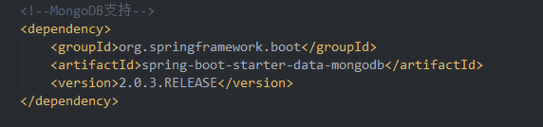

1. 修改配置文件



## 增删改查

